* **Bahasa Alami:**

1. **Input Data:**

* **Nama karyawan.**
* **Status kepegawaian (Tetap atau Tidak Tetap).**
* **Gaji pokok.**
* **Durasi lembur (dalam jam).**

1. **Cek Status Kepegawaian:**

* **Jika status adalah "Pegawai Tetap":**
  + **Hitung tunjangan sebesar 70% dari gaji pokok.**
  + **Hitung uang lembur berdasarkan durasi lembur dan tarif lembur.**
  + **Hitung gaji bersih dengan menjumlahkan gaji pokok, tunjangan, dan uang lembur.**
* **Jika status adalah "Pegawai Tidak Tetap":**
  + **Hitung uang lembur berdasarkan durasi lembur dan tarif lembur.**
  + **Hitung gaji bersih dengan menjumlahkan gaji pokok dan uang lembur.**

1. **Tampilkan Hasil:**

* **Nama karyawan.**
* **Gaji pokok.**
* **Tunjangan (jika ada).**
* **Durasi lembur.**
* **Gaji bersih.**
* **Flowchart**

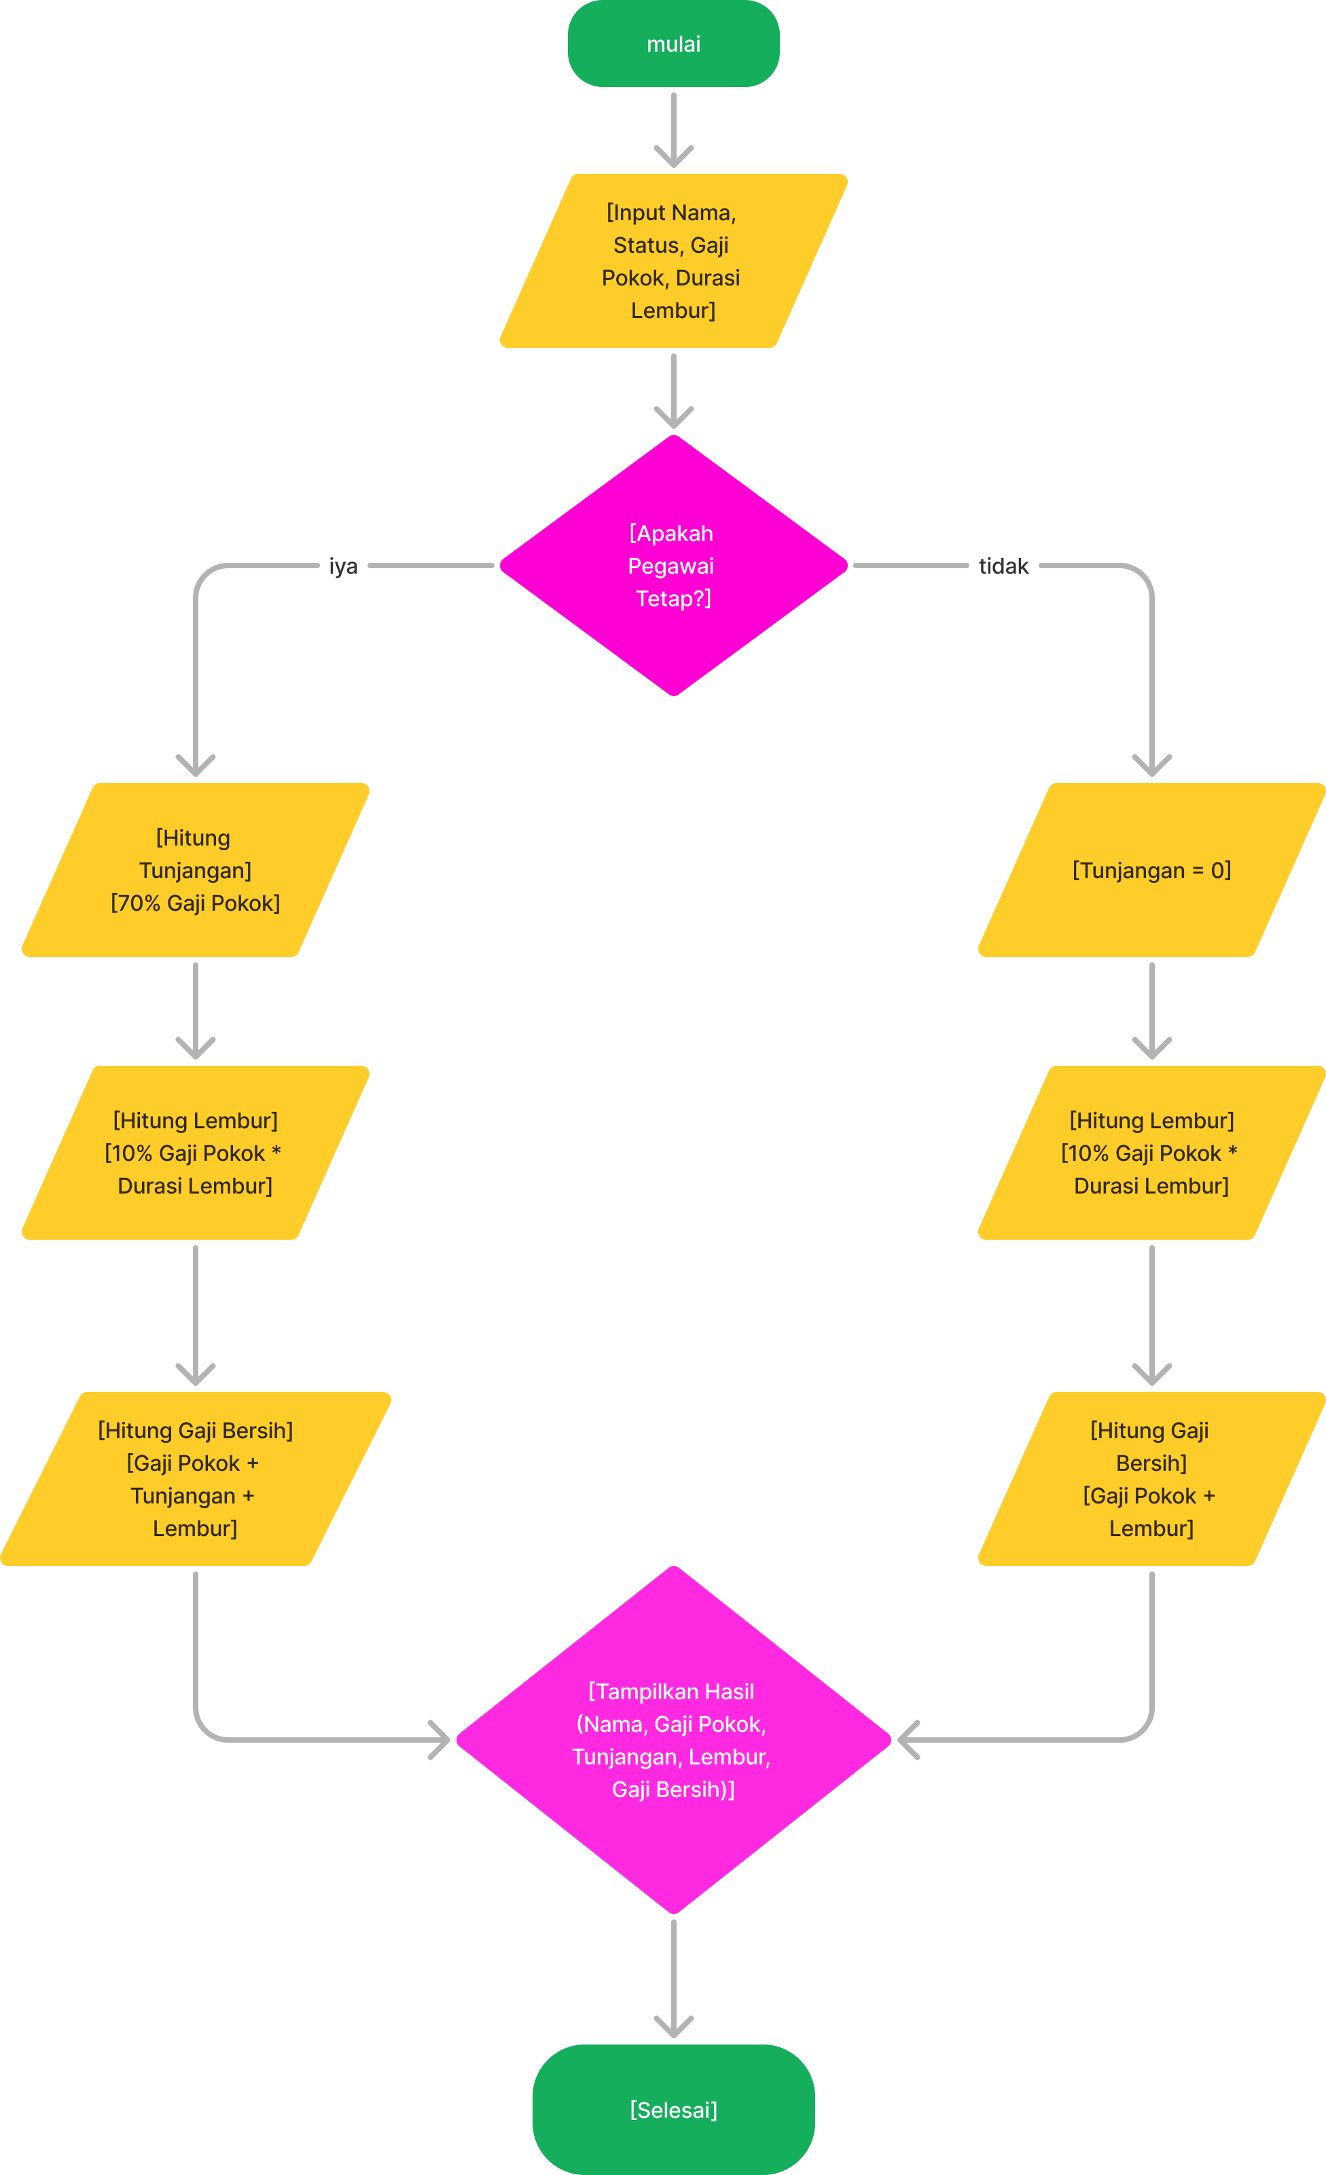

* **Pseudocode**

START

// Input Data

Input nama_pegawai

Input status_pegawai (Tetap / Tidak Tetap)

Input gaji_pokok

Input durasi_lembur

// Inisialisasi Variabel

tunjangan ← 0

lembur ← 0

gaji_bersih ← 0

// Cek Status Kepegawaian

IF status_pegawai = "Tetap" THEN

tunjangan ← 0.7 * gaji_pokok // Tunjangan 70% dari gaji pokok

lembur ← durasi_lembur * (0.1 * gaji_pokok) // Lembur 10% per jam

gaji_bersih ← gaji_pokok + tunjangan + lembur

ELSE

lembur ← durasi_lembur * (0.1 * gaji_pokok) // Lembur 10% per jam

gaji_bersih ← gaji_pokok + lembur

ENDIF

// Tampilkan Hasil

Output "Nama Pegawai : ", nama_pegawai

Output "Gaji Pokok : Rp ", gaji_pokok

Output "Tunjangan : Rp ", tunjangan

Output "Durasi Lembur : ", durasi_lembur, " jam"

Output "Gaji Bersih : Rp ", gaji_bersih

END